Инструкции для обучающихся
по работе на дистанционной обучающей платформе EduPage

I. Как зайти на обучающую платформу EduPage?
1. Зайти на сайт:
kazagrotekh.edupage.org
2. Ввести своё Имя и Пароль.
(Имя и Пароль можно узнать у своего классного руководителя)

II. Как просмотреть учебный материал урока?
- Выбрать курс (предмет) → Учебный план → Последние темы плана → Выбрать тему.
Курс (предмет) можно выбрать из текущего расписания или в верхнем левом углу окна:
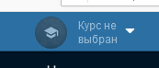 → 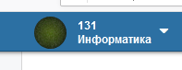

III. Как выполнить задание и, если необходимо, отправить файл с выполненным заданием преподавателю?
- Выбрать курс (предмет) → Результаты → Домашние работы → Выбрать задание → Воспроизвести материал → Добавить файл → Законченный.

